|  |  |
| --- | --- |
|  | Escuela Particular N° 456  “Jardín Lo Prado”  Las Siemprevivas 1081, Lo Prado  Fono: 2 2 6737878  Profesora Fabiola Abarzúa O. |

**GUIA PEDAGÓGICA N°15**

**PLAN DE APRENDIZAJE REMOTO**

|  |  |  |  |
| --- | --- | --- | --- |
| **Nombre del estudiante:** |  | | |
| **Profesor(a):** | **Fabiola Abarzúa O.** | | |
| **Correo electrónico** | **fabiolaabarzua.jlp@gmail.com** | | |
| **Curso:** | **Cuarto Básico** | **Asignatura:** |  |
| **Fecha de envío:** | **30/10/2020** | **Fecha de recepción:** | **30/11/2020** |

|  |  |
| --- | --- |
| **Unidad N°** | **4 “Los niños y niñas somos ciudadanos”** |
| **Objetivos de Aprendizajes** | HI04 OA 11 Distinguir algunos actores de la organización política y democrática de Chile, como Presidente, ministros, senadores, diputados y alcaldes, considerando las instituciones en las que ejercen y cómo son nombrados o elegidos. |
| **Instrucciones** | * Recuerda leer y tomar apuntes de lo más importante de la guía. * Utiliza lápiz mina para responder. * Busca un lugar tranquilo para realizar las actividades. * Lee las preguntas y responde con letra clara y legible. |

Convinimos en democracia.

Antes de empezar: Responde

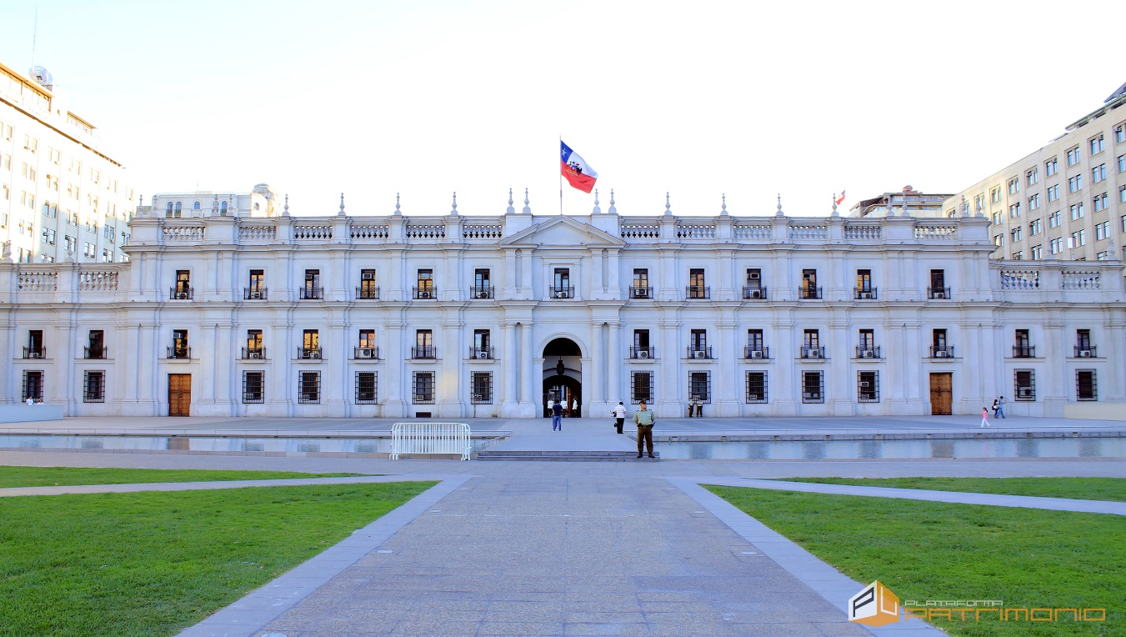

**¿Cuál es el edificio que se observa en la imagen?**

**__________________________________________________________.**

**¿Qué emblema nacional se puede identificar?**

**__________________________________________________________.**

**¿Quien trabaja en ese edificio?**

**__________________________________________________________.**

**¿Qué otra información conoces acerca de ese edificio o de las personas que trabajan en él?**

__________________________________________________________.

**La organización del Estado chileno.**

Cuando vivimos en comunidad y compartimos con otras personas, como las de nuestra familia, por ejemplo, es necesario organizarse para tomar decisiones.

Del mismo modo, Chile es una gran familia que necesita organización. Es por esto que existe un **Estado encargado de dirigir la política, crear leyes y hacer justicia.**

**El Estado se compone de personas,** un **territorio geográfico, es decir, las** extensiones de tierra y agua (mares y ríos) que habitaron y un **gobierno** que, al igual que el rol que cumplen tus padres o adultos responsables de la familia, toma las decisiones respecto de lo que el Estado hará para el país.

El Estado es el encargado de asegurar el **bien común** a todos los habitantes del país, que todos tengamos un buen vivir.

Debido a que el territorio chileno es extenso, Chile posee una división administrativa en dieciséis regiones; cada región se divide en provincias y cada provincia, en comunas. Esto permite facilitar la organización del Estado y asegura el bien común a todos los habitantes.

**¿Cuáles son las principales autoridades políticas de Chile?**

En Chile, el gobierno y la organización del país son asumidas por distintas autoridades políticas, quienes ejercen sus atribuciones y responsabilidades respetando las normas y leyes del país. Las principales autoridades políticas de Chile son las siguientes:

**Presidente de la Republica.**

Su principal función es gobernar y administrar el Estado.

Esta autoridad es elegida por los ciudadanos de 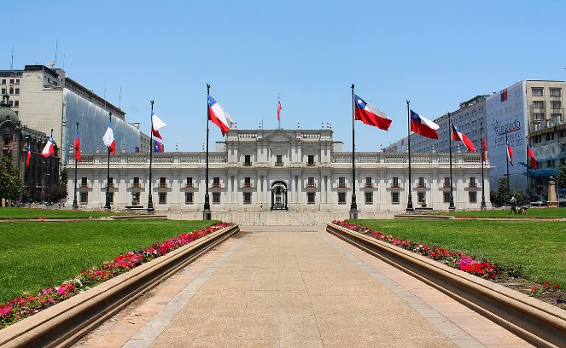todo el país cada cuatro años y no se puede ser reelegida para periodo siguiente, pero si para uno posterior.

Tiene la facultad de designar a otras autoridades como los ministros y ministras, quienes se encargan de áreas como salud, justicia, transporte y educación.

Palacio de la Moneda.

**Senadores y senadores, diputados y diputadas.**

Entre sus principales labores se encuentran el crear y modificar las leyes que existen en el país y fiscalizar el actuar del gobierno.

Ambas autoridades realizan sus funciones, principalmente, en el Congreso Nacional cuya sede está en Valparaíso.

Estas autoridades son elegidas por los ciudadanos, permaneciendo en sus cargos, en 8 años en el caso de los senadores y 4 años en el de los diputados.

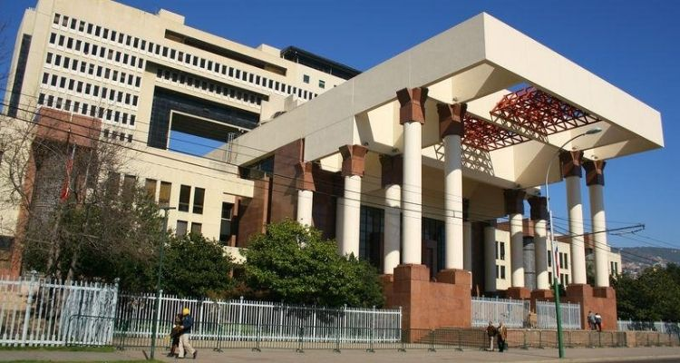

Congreso Nacional.

**Jueces y juezas.**

Los jueces se encargan de administrar la justicia del país de acuerdo a las leyes. Se desempeñan en los tribunales de justicia de todo el país, siendo el principal de ellos la Corte Suprema de Justicia, ubicada en Santiago.

Los miembros de la Corte Suprema, son designado por el presidente de la Republica con acuerdo del Senado. 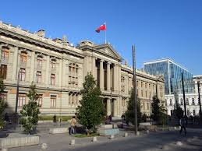

Corte Suprema.

**Alcaldes y alcaldesas.**

Son las máxima autoridades de cada comuna de nuestro país y se encargan entre otras cosas de velar por el buien funcionamiento de los servicios públicos y de administrar los recursos de la comuna.

Son elegidos por los ciudadanos de una comuna, cada 4 años y pueden presentarse a la reelección de modo indefinido. Los alcaldes y las alcaldesas trabajan en conjunto con los concejales, quienes también son elegidos por los ciudadanos cada 4 años.

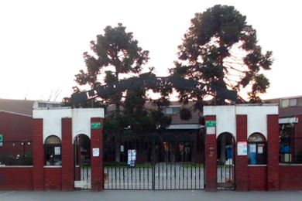

Municipalidad de Lo Prado.

**Actividades:**

**1.-Contesta las siguientes preguntas, si no sabes la respuesta averígualo en internet.**

**a.-Nombre del actual presidente de la Republica.**

**_________________________________________________________.**

**b.-Nombra el alcalde o alcaldesa de la comuna donde vives.**

**_________________________________________________________**

**c-Nombre del actual presidente o presidenta de la Corte Suprema.**

**________________________________________________________.**

**d.-Nombre de un senador o senadora que actualmente representa el lugar donde vives.**

**_______________________________________________________.**

**e.-Nombre de un diputado o diputada que actualmente representa el lugar donde vives.**

**_______________________________________________________.**

**2.-Completa el siguiente esquema con los elementos que componen el Estado.**

Estado.

**Chile, un país democrático.**

**La democracia como modelo político.**

La democracia es el gobierno del pueblo, es decir, los ciudadanos participan y eligen a los gobernantes y representantes mediante del voto o sufragio. De esta manera son escogidos el presidente y los senadores, diputados, alcaldes y concejales municipales.

Características de la democracia.

* Existen **derechos** garantizados para todas las personas por igual. Entre ellos, el derecho a votar y a ser elegido para cualquier cargo.
* Los gobernantes están comprometidos con el bien común de los ciudadanos.
* El poder no se concentra en una sola persona, como sucedió en tiempos pasados cuando el rey era quien dominaba, si no que esta en mano de diferentes instituciones y personas.

**Actividad:**

**1.- ¿Por qué se dice que la democracia es el gobierno del pueblo?**

**_____________________________________________________________.**

**2.-¿Qué relación tiene las características de la democracia con la idea de que es el gobierno del pueblo?**

_______________________________________________________________________________________________________________________________.

**3.-Lee el siguiente texto y luego responde:**

**El voto en Chile.**

Desde el año 2012, el voto es voluntario en las elecciones presidenciales, parlamentarias y municipales. Efectivamente el voto ya no es una obligación, si no un derecho de todos los ciudadanos. Es decir, las personas pueden ejercer su derecho a sufragio y a expresar su opinión votando por el candidato que los representa mejor.

**a.- Pregunta a dos adultos que piensan de este cambio. ¿Cuál es tu opinión?, ¿Por qué?**

**___________________________________________________________________________________________________________________.**

**b.-Cuando tomaban una decisión en tu curso en el consejo de curso, ¿ crees que debe ser obligatorio o voluntario que cada estudiante exprese su punto de vista?**

___________________________________________________________________________________________________________________.

**4.-Responde las siguientes preguntas, marca solo una alternativa.**

**1.- ¿Quién es la máxima autoridad política de Chile?**

a.-El alcalde.

b.- El ministro.

c.-El presidente.

d.-El gobernador.

**2.-¿Qué representa el derecho a votar?**

a.- La posibilidad de tomar decisiones.

b.-La posibilidad de acceder a cargos políticos.

c.-El derecho humano a escoger nuestros representantes.

d.-La posibilidad de los ciudadanos de participar en la comunidad y aplicar su derecho polito a sufragar.

**La participación y la democracia.**

Como hemos vito en años anteriores formamos parte de una familia y de diferentes comunidades, como nuestro colegio, nuestra villa o condominio entre otras. Estas comunidades trabajan para construir una sociedad que pueda cumplir con lo que necesitan las personas que la conforma. Para lograr esto, todos sus miembros y participar deben participar en las distintas instancias, lugares o instituciones a los que pueda a acceder, como colegio, el trabajo, clubes deportivos y organizaciones políticas.

Al participar, existen distintos derechos que nos aseguran nuestra participación:

**Derecho a voto:** Cualquier persona puede participar en elecciones, tanto oficiales del gobierno como en las distintas comunidades en las que participa.

**Derecho a ser elegido:** Cualquier ciudadano se puede presentar como candidato a cargos político, así como también todas las personas podemos acceder a distintos cargos en nuestras comunidades.

**Derecho de opinión y libertad de expresión:** Todos tenemos derecho de exponer, siempre con respecto y tolerancia, nuestras ideas.

**Libertad de asociación y reunión:** Todos podemos reunirnos y asociarnos con otras personas para trabajar y cumplir objetivos que sean aceptados por la sociedad y que los puedan beneficiar.

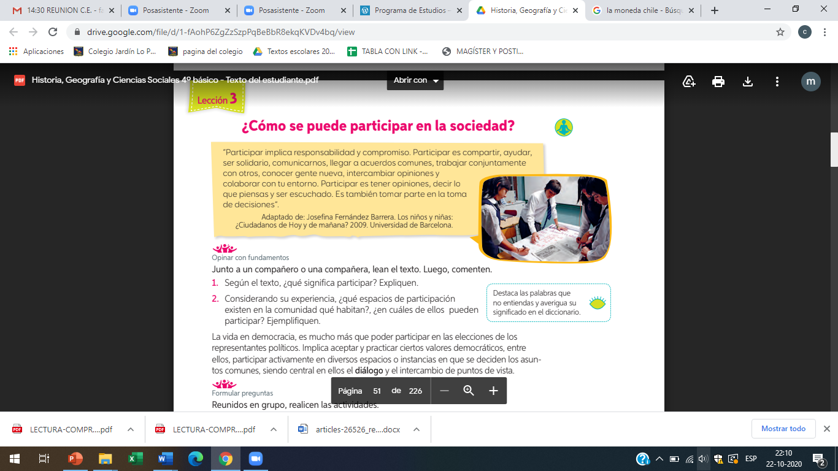

**Actividad:**

**1.-Entrevista a algún miembro de tu familia y completa los recuadros.**

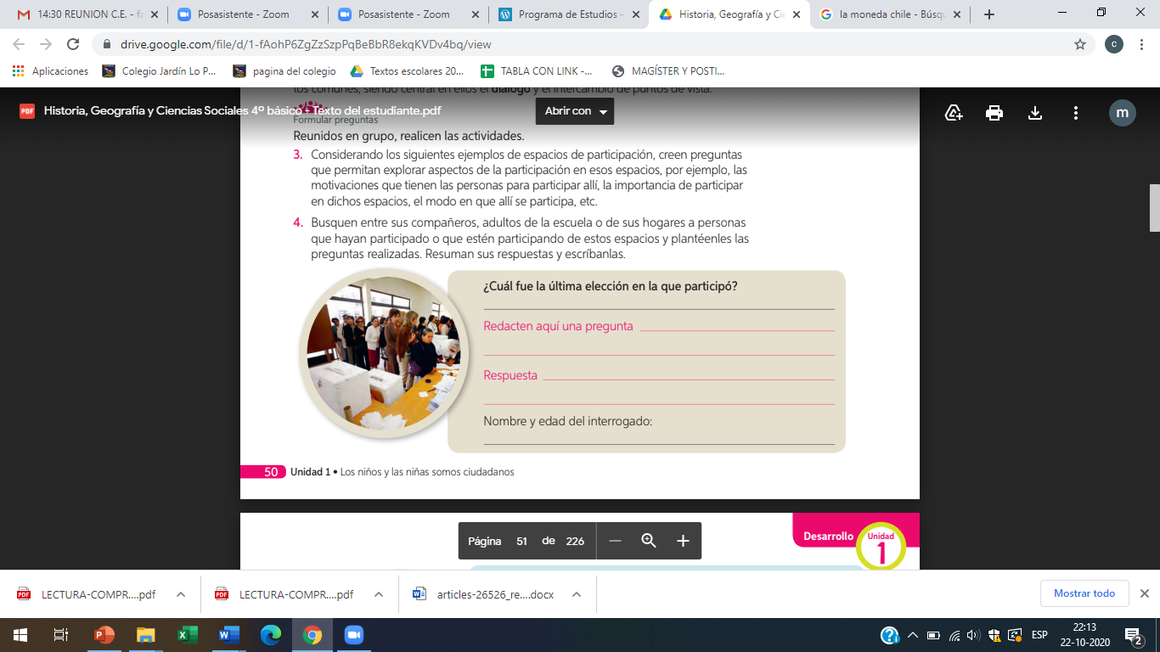

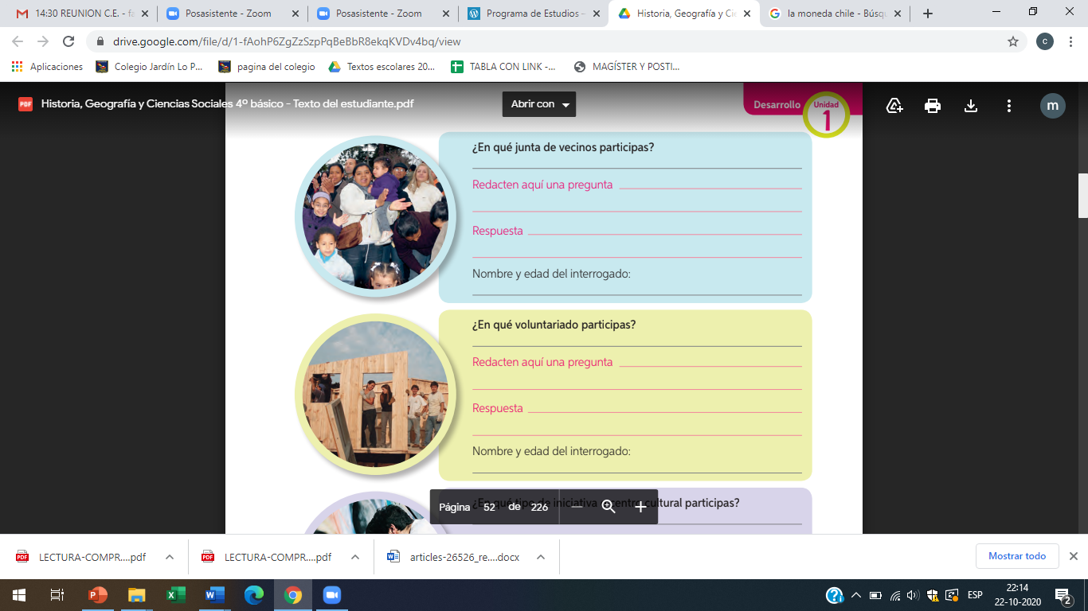

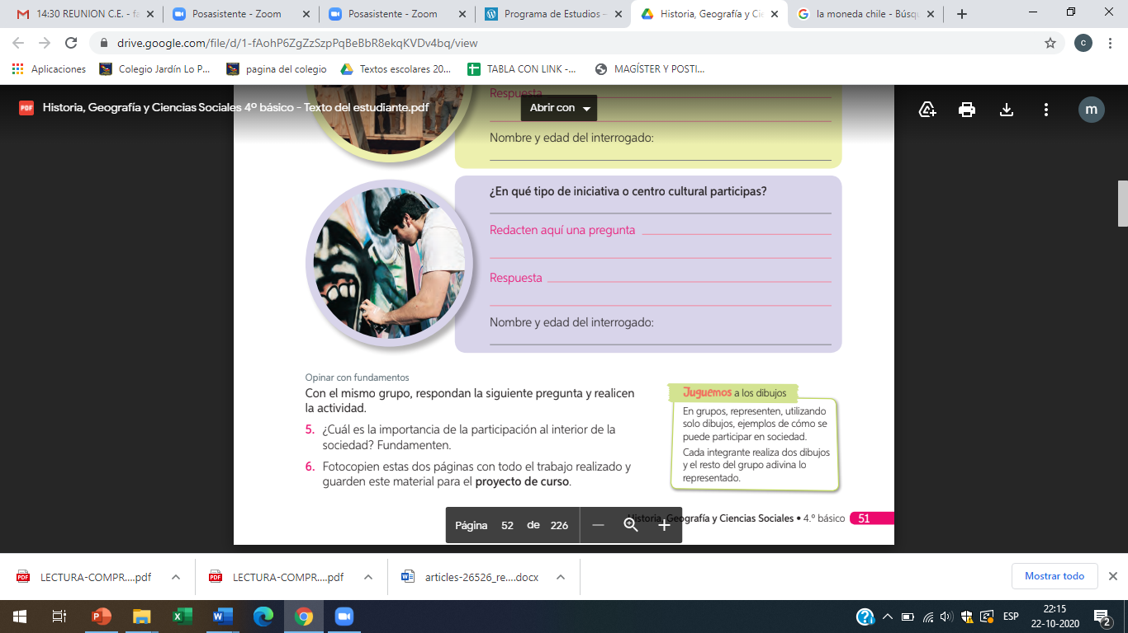

Recordemos lo aprendido:

**Las autoridades chilenas.**

Como vimos en las clases pasadas, Chile esta organizado de tal modo que existen una división administrativa en regiones, provincias y comunas. Esta división permite que la responsabilidad de tomar decisiones sea distribuida entre diferentes autoridades. Sin embargo, existe una autoridad mayor: **un o una presidente de la Republica,** quien toma decisiones a **nivel nacional** y representa a Chile en el extranjero.

**Representantes nacionales**.

|  |  |  |
| --- | --- | --- |
| **Presidente.** | **Ministros.** | **Diputados y senadores.** |
| Dirige el país y tiene la facultad de proponer leyes, administrar el Estado y manejar las relaciones políticas con otros países. También designa y escoge algunas autoridades del país. | Ayudan al presidente en el **gobierno**, en tareas especificas y se encargan de diferentes temas para que el Estado funcione. Algunos ejemplos son los ministros de Educación, de Salud, de Economía y de Relaciones Exteriores y del Medio Ambiente. | Los Diputados se encargan de proponer y aprobar proyectos de ley que luego son revisados ´por los Senadores para que los aprueben. Del mismo modo, los senadores revisan y aprueban las leyes propuestas por el presidente. Tanto diputados como senadores se desempeñan en el **parlamento**. |

**Representantes regionales y provinciales.**

|  |  |
| --- | --- |
| Intendentes. | Gobernadores. |
| Representan al Estado desde el **gobierno** regional. Se encargan de coordinar distintas labores de servicio público para la comunidad. | Los gobernadores representan al presidente en las provincias. Entre sus funciones, que realizan en la **gobernación provincial**, se cuentan la de supervisar los servicios públicos, además son los responsables del orden y de la seguridad publica en la provincia. |

**Representantes comunales.**

|  |  |
| --- | --- |
| Alcaldes. | Concejales. |
| Son la máxima autoridad en el **municipio** y se encargan del bienestar de todos los habitantes de la comuna que dirigen administrado los recursos disponibles. | Son partes del **consejo municipal,** que se encarga de supervisar la labor del alcalde y colaborar en la gestión del municipio. |

**¿Cómo se elige a las autoridades y representantes en Chile?**

En Chile, existen dos formas de escoger a sus autoridades y representantes.

Intendentes y gobernadores.

Ministro.

Alcaldes y concejales.

Diputados y senadores.

Presidente.

Mediante la asignación que realiza el presidente.

Mediante votación de las personas.

**Actividad:**

1.- Escribe debajo de cada edificio el nombre de la institución que funciona ahí además escribe que autoridades trabaja en ella:

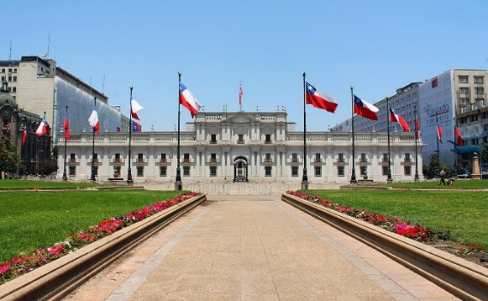 

________________________. ________________________.

 

_______________________. __________________________.

**2.- De las funciones que cumple el presidente de Chile, ¿Cuál te parece mas interesante?, ¿Por qué?**

__________________________________________________________________________________________________________________.

**3.- Completa la tabla con las autoridades que trabajan en cada institución.**

|  |  |
| --- | --- |
| Gobierno. |  |
| Parlamento. |  |
| Gobierno regional. |  |
| Gobierno provincial. |  |
| Municipio. |  |

**4.-Une la división administrativa de Chile con la institución correspondiente.**

País Gobierno regional.

Región Municipalidad.

Provincia Gobierno provincial.

Comuna Gobierno.

**5.-¿A qué autoridades podemos escoger democráticamente mediante el voto?**

**_________________________________________________________.**

**6.-¿Crees que es importante que Chile sea un país democrático y que las personas puedan elegir las principales autoridades? ¿Por qué?**

**_________________________________________________________________________________________________________________.**

**7.- ¿Crees que es un derecho elegir a nuestros representantes?**

**__________________________________________________.**